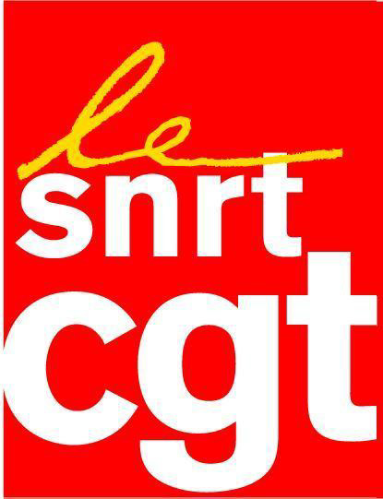
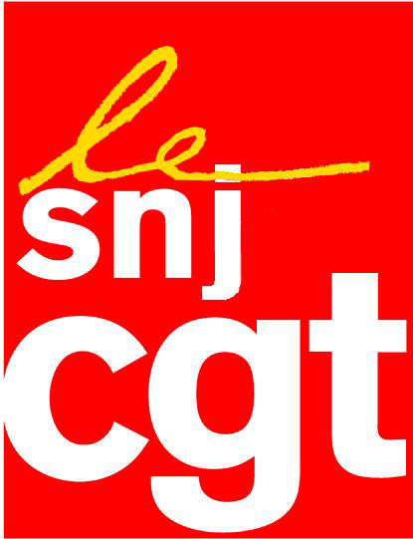


Propos hors antenne de Sarkozy:

Rassemblement de soutien aux deux journalistes de France 3 convoqués par la police

Mercredi 1er avril, deux journalistes de la Rédaction nationale de France 3 sont convoqués par la « Brigade de la répression de la délinquance contre la personne » de la Police judiciaire auprès de la Préfecture de police de Paris, conformément à une instruction du Procureur de la République du TGI, section de la presse et de la protection des libertés.

Ces deux journalistes sont convoqués pour être « entendus sur une affaire les concernant ».

Selon l’Agence France Presse, Rue89 et Libération, cette convocation aurait un lien avec l’affaire des « Propos hors antenne de Sarkozy » diffusés par Rue89.

Comment ne pas rapprocher ces faits des descentes de police de plus en plus fréquentes dans des rédactions, de l’interpellation au petit matin d’un journaliste et des 6 mois de prison requis contre Isabelle Cottenceau de TAC Presse (M6) accusée de « complicité de violence volontaire » pour avoir fait son métier et aujourd’hui menacée de six mois de prison avec sursis !

Cette dérive étatique, policière et judiciaire, est inquiétante pour les libertés en général et pour la liberté de la presse en particulier.

La CGT (SNJ-CGT/SNRT-CGT), appellent la profession et les salariés à manifester leur soutien aux deux journalistes de France 3 et à se rassembler sur les lieux de leur audition :

Mercredi 1er AVRIL à partir de 9h
122 Rue du Château des Rentiers – Paris 13e

Paris le 26 mars 2008

